**LICENCIATURA EN NUTRICIÓN**

**MICROBIOLOGÍA**

**RESUMEN UNIDAD II**

**DOCENTE: RODRIGO MANUEL BRAVO LÓPEZ**

**ALUMNA: Valentina Lucia Díaz Zequeda**

**17 FEBRERO 2023**

**Alternaria**

 Es un hongo filamentoso, saprofito, perteneciente al filo Ascomycota y al grupo de los dematiáceos, caracterizados por presentar una coloración oscura.

* Microscópicamente se observan conidióforos simples, tabicados, de forma alargada u ovoide.
* La reproducción es por gemación de la célula apical, a partir de la cual se genera un nuevo conidio, formándose así largas cadenas de conidios.
* Las colonias son de crecimiento rápido (tres o cuatro días)
* Macroscópicamente presentan un aspecto velloso, al principio de color gris, después adquieren tonos negros oliváceos en el centro y reverso y con un borde gris blanquecino que rodea la colonia.

**Reservorio**

Suelo, vegetales (madera enmohecida o vegetales en descomposición), alimentos (fruta fresca, cereales, frutos secos, hortalizas), fómites.

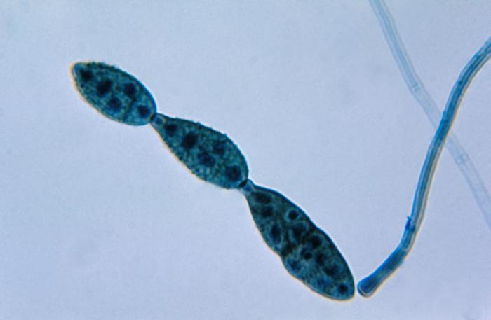Hospedadores

Humanos y animales

**Dosis Infectiva Mínima (DIM)**

Se desconoce en la actualidad.

**Vías de entrada**

Respiratoria. Percutánea. Digestiva

***Aspergillus***

La aspergilosis es una infección causada por el Aspergillus, un tipo de moho (hongo) común que vive en ambientes interiores y exteriores.

* La mayoría de las personas inhalan esporas de Aspergillus todos los días sin que lleguen a enfermarse
* Personas con el sistema inmunitario debilitado o con enfermedades pulmonares están en mayor riesgo de presentar problemas de salud por causa del Aspergillus
* Los tipos de problemas de salud causados por el Aspergillus incluyen reacciones alérgicas e infecciones en los pulmones y otros órganos.

**TIPOS DE ASPERGILOSIS**

* **Aspergilosis broncopulmonar alérgica (ABPA)**: causa inflamación en los pulmones y síntomas de alergia como tos y sibilancias, pero no provoca una infección.
* **Sinusitis alérgica**: causa inflamación y síntomas de infección en los senos paranasales (secreción nasal, congestión nasal, dolor de cabeza), pero no provoca una infección.
* **Aspergiloma**: también llamado “masa de hongos se forma en los pulmones o los senos paranasales, pero que por lo general no se propaga a otras partes del cuerpo.
* 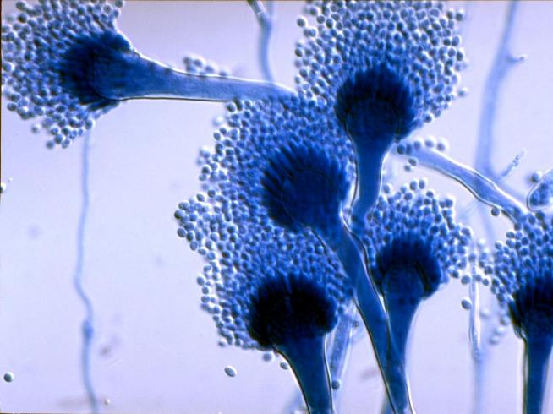**Aspergilosis pulmonar crónica**: Afección de larga duración (3 meses o más) en la cual el *Aspergillus* puede causar cavidades en los pulmones, también se pueden formar una o más masas de hongos (aspergilomas) en los pulmones.

**Botrytis**

La botrytis, se trata de una de las enfermedades más frecuentes en los cultivos hortícolas, causada por el hongo necrotrófico Botrytis cinérea, también es conocida como moho gris o podredumbre gris.

CAUSAS

* Se desarrolla en climas suaves (entre 10 y 25ºC) y húmedos, siendo los periodos de lluvias un gran peligro también para la aparición, así como condiciones de poca luz.
* Las esporas de este hongo aprovechan cualquier herida producida en la planta para así penetrar en su interior y germinar finalmente cuando se dan las condiciones de poca luz y humedad mencionadas anteriormente.

Síntomas

El hongo se activa y afecta a los tejidos de las plantas sanas provoca la pudrición o necrosis de los tejidos infectados, mostrando síntomas como una pelusa blanquecina en su estado inicial y como un polvillo grisáceo en estados avanzados.

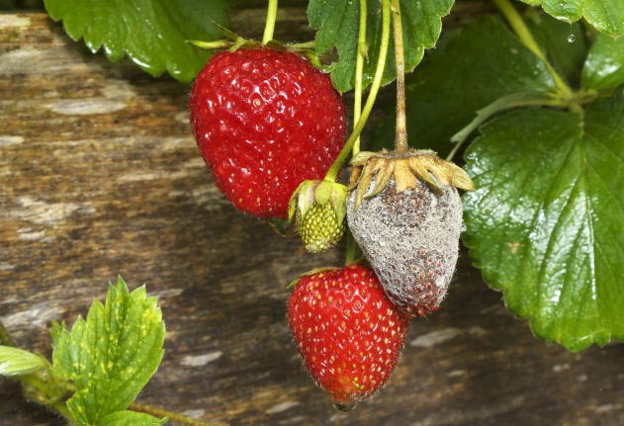

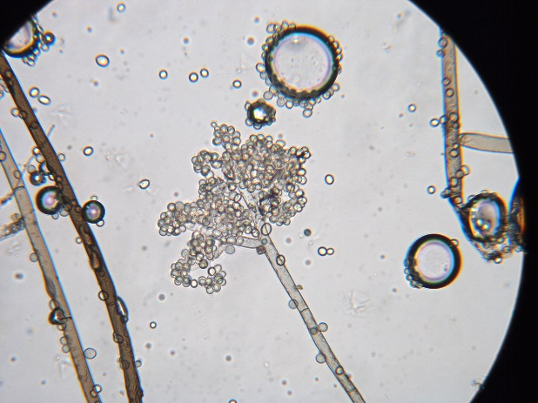

**Cladosporium**

Cladosporiumes un hongo filamentoso, perteneciente al filo Ascomycota y al grupo de los dematiáceos, caracterizados por presentar una coloración oscura.

* Microscópicamente presenta hifas finas, septadas, ramificadas de color hialino a marrón.
* Los conidios se forman por gemación sucesiva del conidio anterior, estando el conidio más joven y pequeño al final de la cadena.
* Macroscópicamente forma colonias aterciopeladas, pulverulentas o vellosas, con pliegues radiales, de color blanco o crema que tienden a oscurecerse en tonos verde oliva y, a veces, gris verdoso o marrones.

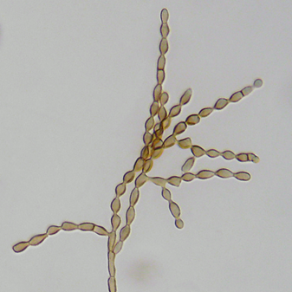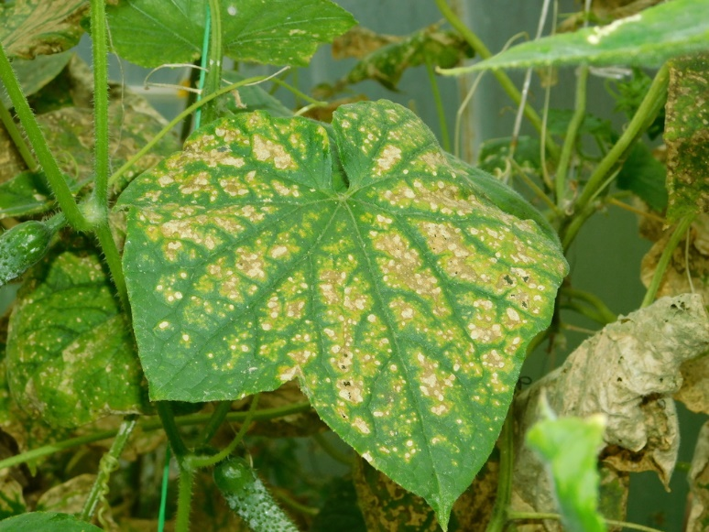

**Fusarium**

Fusarium es un género de hongos de distribución universal, ubicuos y con gran importancia económica ya que son habituales fitopatógenos.

* Causan infecciones en el paciente normal (queratitis, onicomicosis, etc.).
* Su amplia distribución se atribuye a su capacidad para crecer en gran número de substratos y a su eficaz mecanismo de dispersión
* El viento y la lluvia juegan un importante papel en su diseminación. Se ha demostrado que el aire puede llevar las esporas hasta 400 km de distancia.
* La puerta de entrada de las infecciones localizadas son las pequeñas lesiones producidas por traumatismos.
* Las infecciones sistémicas se pueden producir por la diseminación del microorganismo desde la puerta de entrada.
* . Uno de los factores de virulencia más estudiados es su capacidad para adherirse al material plástico, como catéteres y lentes de contacto.

**Geotrichum**

Es una infección oportunista causada por el hongos del género Geotrichum que produce lesiones broncopulmonares, bronquiales, bucales, vaginales, cutáneas y diseminadas.

**ETIOLOGÍA:** actualmente se reconoce una única especie dentro del género que se asocia con infecciones en el ser humano, Geotrichum candidum.

**CLASIFICACIÓN TAXONÓMICA**: Reino: Fungi División: Ascomycota Subdivisión: Saccharomycotina Familia: Dipodascaceae Género: Telemorfo: Galactomyces candidus Anamorfo: Geotrichum candidum

**ECOLOGÍA Y DISTRIBUCIÓN**: Es una levadura ascosporógena (que produce ascosporos) ampliamente distribuída en la naturaleza en el suelo, agua, aire, así como en plantas, cereales, y productos lácteos. También se encuentra en la microbiota habitual en la boca, intestinos y la piel sana.

**CAUSAS PREDISPONENTES Y CUADROS CLÍNICOS:** Dado que Geotrichum es un habitante habitual del tracto intestinal, puede causar infecciones oportunistas de origen endógeno o de origen exógeno adquiridas vía ingestión o inhalación en pacientes diabéticos, tratados con antibióticos, corticoides, citostáticos, inmunosupresores, pacientes neutropénicos, con cáncer, Sida y en general en el hospedero inmunocomprometido, produciendo infecciones bronquiales y pulmonares, bucales, vaginales y cutáneas así como fungemia e infecciones diseminadas.

**Monilia**

La monilia es una enfermedad propia de los árboles frutales provocada por un hongo (*Monilinia spp.),*el cualpuede afectar en prácticamente todas las etapas de la planta. Además, la monilia en frutales puede ser también muy dañina en la postcosecha.

La infección por monilia en árboles frutales se suele dar normalmente en frutos pequeños, flores y ramas, donde es más fácil detectarla en primera instancia.

El control de esta enfermedad es importantísimo, puesto que, de no identificarse y eliminarse a tiempo, puede provocar el secado total y momificación de los frutos. Por tanto, aunque estos frutos no lleguen a caer al suelo, ya no son aptos para su consumo y comercialización. Supone una gran pérdida para los agricultores.

**Cómo aparece**

Para que se produzca la infección del hongo de la monilia, el hongo tiene que encontrar alguna herida para poder penetrar en el interior de los frutos e iniciar su proceso de pudrición.

Estos pequeños agujeros y rasguños pueden producirse por muchas causas: fenómenos atmosféricos como lluvia o granizo; impactos de partículas arrastradas por el viento; la acción de pájaros e insectos... Y también, por la propia manipulación de los agricultores durante la recogida.

**Mortierella**

Mortierellales es un orden de hongos zigomicetos de la división Mucoromycota que conforman su propia subdivisión Mortierellomycotina. El orden constituye el primer grupo divergente de la división Mucoromycota.

**Mucor**

Mucor es un género de hongos de la familia Mucoraceae, orden Mucorales, que forman delicados filamentos tubulares blancos y esporangios negros esféricos.

**Neurospora**

Neurospora es un **hongo común en la naturaleza, de distribución cosmopolita**. En su ciclo de vida intervienen la asexualidad y el sexo, es decir hay individuos “macho” y “hembra”, y presenta etapas en su vida durante las cuales no requiere de “pareja” para esporular o reproducirse.

**Oidium**

Hongo parasitario de algunas plantas, y en particular de la vid, que puede provocar su muerte al deshidratarlas.

**Oospora**

Una **oospora** es el resultado sexual de la unión del anteridio y oogonio, es de pared celular gruesa y es característico de los oomicetos.

**Penicillium**

Penicillium es un **hongo filamentoso hialino, saprófito perteneciente al filo Ascomycota**. Macroscópicamente las colonias son normalmente de crecimiento rápido; al principio de color blanco y con el tiempo adquieren color azul, azul verdoso, verde, gris oliva o tonos rosados, con reverso amarillo cremoso.

**Rhizopus**

**Thammnidium**

*Thamnidium* (del griego *thamnós*, maleza) es un género de mohos pertenecientes a la familia Mucoraceae, orden Mucorales, parecidos a los especímenes de *Mucor*, que se encuentran con frecuencia creciendo sobre la carne almacenada en refrigerador. Puede crecer a -2,22 °C y aparece en formaciones vellosas abundantes.

Las especies halladas con mayor frecuencia son *T. elegans* y *T. chaetocladioides*.